必修1第1章第2节 细胞的多样性和统一性
一、教学目标
1．知识目标：①说出原核细胞和真核细胞的区别与联系。②分析细胞学说建立的过程。
2．能力目标：．讨论技术进步在科学发展与环境保护中的作用。
3.情感目标：①认同细胞学说的建立是一个开拓、继承、修正和发展的过程。
②了解太湖蓝藻事件，树立环保意识，认同科学发展观。
二、教学重点：分析细胞学说建立的过程。
三、教学难点：原核细胞和真核细胞的区别与联系。
四、教学过程：
（一）、自主探究
- 观察课本的四幅图，你能分辨出它们分别是什么细胞?它们有哪些共同结构？有哪些不同之处?
2.观察课本P8大肠杆菌的结构模式图和P9细菌的结构模式图，与前四幅图比较有什么异同点。
3.观察原核生物和真核生物图片，总结。
类别 | 原核生物 | 真核生物
细胞大小
细胞壁
的成分
细胞核
遗传物质的存在形式
细胞器
主要生物类群

4．细胞学说建立的过程：
科学家 | 方法 | 结论
施旺、施莱登
虎克
列文虎克、马尔比基
耐格里、魏尔肖

（二）、拓展延伸：
1、金榜40页细菌、蓝藻、动植物共四幅结构图

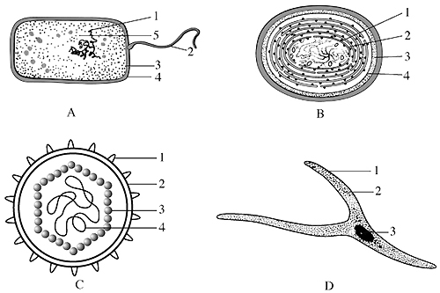
下图是几种生物的基本结构单位。请根据图回答下面的问题。
（1）最有可能属于病毒的是 ，它在结构上不同于其他三种图示的显著特点是 ；病毒的生活及繁殖必须在 内才能进行。
（2）图中属于原核细胞的是 ，它在结构上不同于真核细胞的最显著特点是 ，与真核细胞的统一性表现在 。
（3）图中能进行光合作用的是 ，能完成此生理过程的物质基础是因为其内含有 ，因而它是一类营 生活的生物。
（4） 图展示了哺乳动物的平滑肌细胞，其遗传物质在存在方式上不同于其他三种图示的特点为 。
（5）其他图示中与图B中〔4〕相似的结构是 （填图序号及标号）。
2、原核细胞与真核细胞的统一性与差异性：
 | 差异性 | 统一性
原核细胞 | 无成形的细胞核（无核膜——拟核）  无染色体（只有环状的DNA）  只有一种细胞器——核糖体 | 1.都有细胞膜、细胞质和核物质  2.都含有DNA  3.都有核糖体
真核细胞 | 有成形的细胞核（有核膜）  有染色体（DNA上有蛋白质）  有多种细胞器 | 1.都有细胞膜、细胞质和核物质  2.都含有DNA  3.都有核糖体

3、蓝藻与生活：
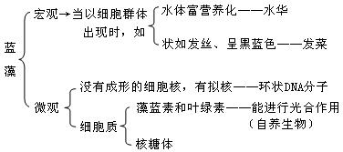
⑴起因： 2007年由于蓝藻爆发，全无锡上千万居民整整三个月没喝上白开水，一打开水龙头就是那股令人窒息的腐臭味，喝的、做饭烧汤用的都是纯净水、矿泉水。超市里饮用水常常脱销，价格也几乎翻了一倍。太湖里，鱼儿们的日子也不好过。由于有厚厚的一层蓝藻，阻隔了大部分空气，鱼儿呼吸困难。去年蓝藻退去，湖中死鱼随处可见。
⑵现象：蓝藻的尸体散发出腐臭，湖水像被颜料染过一样绿，还有不少黑色的斑块。水中有一层厚厚的密集的绿色的颗粒物，每个颗粒物，由无数个蓝藻构成。
⑶蓝藻爆发的原因：蓝藻本身只是一种极普通，结构极简单的藻类，正常情况下，池塘、湖等相对静止的水中,会出现少量蓝藻，而且也只是水面上有薄薄的一层。由于太湖周围工厂过度排放，使水中的氮、磷含量过高，这些元素都是蓝藻的美食，加上温室效应，气温一年比一年高，造成蓝藻爆发。
⑷解决方法：
①蓝藻回收场（现已建立）
在离湖不远处建立蓝藻回收场，把从湖里捞出的蓝藻堆集在大坑内，用泵将蓝藻从一根管道中缓缓运到山上，利用山上大量的分解者分解蓝藻。但为了不影响山上的生态平衡，只能运输少量蓝藻，不能根除蓝藻。
②引长济太
引长济太，就是把长江水引入太湖降低蓝藻的危害，但由于是否会影响长江水质仍是个未知数，所以此方法难以实施。
③控制排放
加强对太湖周边工厂排放的管理，所有工厂排放前，须经过污水处理，保证不会对太湖水质造成影响。但由于太湖周边工厂数不胜数，此方法同样难以实施。
④燃烧
蓝藻加热至100℃后会释放出致死的藻毒素，所以也不能用燃烧来解决问题。而其它的一些方法由于成本高，而且还有一些技术上的问题，都不能实现。
（三）、【精题精析】
例题1.水绵、衣藻和颤藻都是藻类，都能进行光合作用。但它们在细胞结构上存在着根本区别，主要是（ ）
Ａ、细胞的外部形态不同 Ｂ、细胞膜化学组成不同
Ｃ、水绵、衣藻有核膜，颤藻无核膜 Ｄ、水绵、衣藻有DNA，颤藻无DNA
导引：水绵和衣藻属于真核生物，而颤藻则属于原核生物，它们在细胞结构上存在着根本区别，主要是原核细胞无核膜为界限的细胞核，而真核细胞有核膜为界限的细胞核
点评：要识记哪些生物是原核生物，哪些生物是真核生物，并掌握原核细胞与真核细胞的区别。
答案：C
〖例2〗下列生物结构与其他三种显著不同的是（ ）
A．支原体 B．蓝藻 C．细菌 D．霉菌
解析：霉菌是由真核细胞构成的真核生物，而其它三个是由单个原核细胞构成的单细胞原核生物，真核生物和原核生物的根本区别在于有无核膜包被的细胞核。
答案：D

